Especialização em Tomada de Decisão Baseada em Evidências no Setor Público (TDBE-SP)

Disciplina: Banco de Dados e Inteligência de Negócios
Profa. Verlaynne da Hora
Aluno(a): Vanthuir do Nascimento Maia
Polo: Garanhuns

Uso de uma ferramenta de BI

Atividade Individual
O que deve ser feito:
1 - Escolher uma ferramenta de BI.
2 - Escolher uma fonte de dados real (planilha, csv, base de dados, etc).
3 - Utilizar a ferramenta de BI escolhida para construir um recurso visual, que apresente alguma informação útil para tomada de decisão, com base na fonte de dados escolhida (um gráfico, um relógio, um filtro, etc).
Ponto extra: Quem apresentar uma solução com mais de um recurso visual fará jus a um ponto extra na atividade.
O que deve ser entregue:
1 - Minirrelatório contendo informações sobre:
1.1 (2 pontos) - Qual ferramenta foi utilizada, endereço na web de obtenção do arquivo (ou prompt utilizado em IA para obtenção) e possíveis modificações que tenham sido necessárias (cortes, agrupamentos) nos dados.
1.2 (2 pontos)- O(s) tipo(s) de decisão que o recurso visual escolhido auxilia.
1.3 (1 ponto) - Link para o arquivo original da fonte de dados e arquivo modificado (quando houver).
1.4 (2 pontos) - Print da tela criada.
1.5 (3 pontos) - link para os arquivos gerados pela ferramenta de BI.

Análise de Despesas do Ministério da Educação (2020–2024)
Portal da Transparência do Governo Federal

1.1 - Ferramenta, Fonte de Dados e Modificações
Ferramenta de BI utilizada
Ferramenta | Python 3.13 + Streamlit + Plotly
Tipo | Dashboard web interativo, executado localmente via terminal
Justificativa | Streamlit é amplamente adotado em projetos de análise de dados no setor público e acadêmico, permitindo construir dashboards interativos com código Python simples e reproduzível.

Fonte de dados
Os dados foram obtidos diretamente da API oficial do Portal da Transparência do Governo Federal, mantida pela Controladoria-Geral da União (CGU). A coleta foi realizada via script Python (requests), com autenticação por chave de API.

Portal | Portal da Transparência do Governo Federal
Órgão responsável | Controladoria-Geral da União (CGU)
Endpoint utilizado | /api-de-dados/despesas/por-orgao
Órgão analisado | Ministério da Educação - código SIAFI 26000
Período | 2020 a 2024 (5 exercícios fiscais)
Autenticação | Chave de API (header: chave-api-dados)
Formato de extração | CSV com timestamp - 17 arquivos brutos

Modificações realizadas nos dados
O script etl.py realizou as seguintes transformações sobre os 17 arquivos CSV brutos:
- Concatenação: os 17 arquivos foram unidos em um único DataFrame (1.869 linhas brutas).
- Deduplicação: registros duplicados removidos, mesmo par (ano, codigoOrgao) coletado em snapshots distintos. Resultado: 584 registros únicos.
- Normalização monetária: valores no padrão brasileiro ("47.931.776.674,75") convertidos para float64, remoção de pontos e substituição de vírgula por ponto.
- Remoção de nulos: linhas sem ano, órgão ou código de órgão foram descartadas.
- Validação: verificação de valores negativos nos campos monetários (nenhum encontrado).
- Métricas derivadas: criação das colunas taxa_execucao (liquidado/empenhado × 100) e taxa_pagamento (pago/empenhado × 100).

1.2 - Tipos de Decisão que os Recursos Visuais Auxiliam
O dashboard foi estruturado em cinco recursos visuais, cada um orientado a um tipo específico de decisão no contexto da gestão pública educacional:

Recurso Visual | Tipo de Decisão | Pergunta que responde
KPI Cards (4 indicadores) | Diagnóstico situacional | Qual o volume total executado? A diferença entre empenhado e pago é relevante?
Gráfico de linhas — Evolução Anual | Planejamento orçamentário | O orçamento do MEC cresce ao longo dos anos? A execução acompanha esse crescimento?
Barras agrupadas — Taxa de Execução | Controle de desempenho / Accountability | O orçamento autorizado está sendo executado? Há anos com subexecução sistemática?
Barras horizontais — Top 10 Órgãos | Priorização / Alocação de recursos | Quais órgãos concentram mais recursos? Onde focar auditorias ou revisões de eficiência?
Gráfico de pizza — Distribuição 2024 | Transparência / Comparação estrutural | Como o orçamento se distribui entre os órgãos? Há concentração excessiva em algum deles?

Em conjunto, esses recursos permitem que gestores e analistas tomem decisões baseadas em evidências sobre planejamento orçamentário, controle interno, transparência e avaliação de desempenho dos órgãos vinculados ao Ministério da Educação.

1.3 - Links para os Arquivos de Dados
Fonte de dados original (API)
Endpoint da API: https://api.portaldatransparencia.gov.br/api-de-dados/despesas/por-orgao
Documentação oficial: https://portaldatransparencia.gov.br/api-de-dados

Arquivos do projeto (GitHub)
Repositório completo: https://github.com/VanthuirMaia/Proj_UFRPE_BDIN_3

data/raw/ | CSVs brutos — 17 arquivos extraídos da API com timestamp
data/despesas_consolidado.csv | Dados consolidados e normalizados (584 registros únicos)
etl.py | Script de leitura, limpeza e consolidação dos dados
dashboard.py | Dashboard interativo (Streamlit + Plotly)

1.4 - Prints da Tela Criada
As imagens abaixo mostram o dashboard em execução local com streamlit run dashboard.py, exibindo os cinco recursos visuais implementados.

Figura 1 - Cabeçalho, KPIs e Evolução Anual
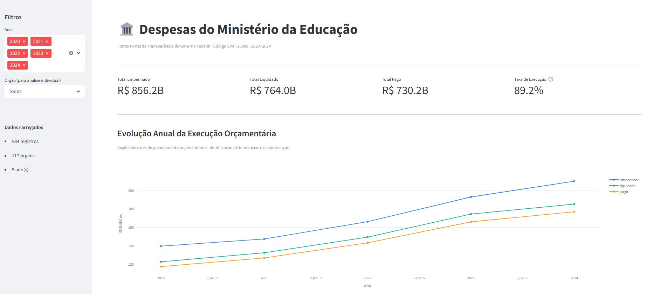
KPIs consolidados (empenhado, liquidado, pago, taxa de execução) e gráfico de linhas com a evolução orçamentária de 2020 a 2024.
Figura 2 - Taxa de Execução e Distribuição por Órgão (2024)
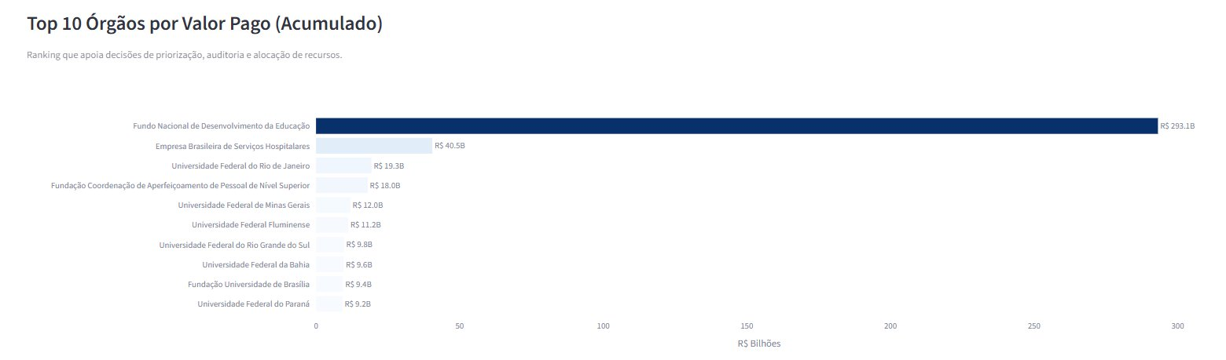
Barras agrupadas com a taxa de execução anual e gráfico de pizza com a distribuição percentual dos gastos por órgão em 2024.

Figura 3 - Top 10 Órgãos por Valor Pago (Acumulado)
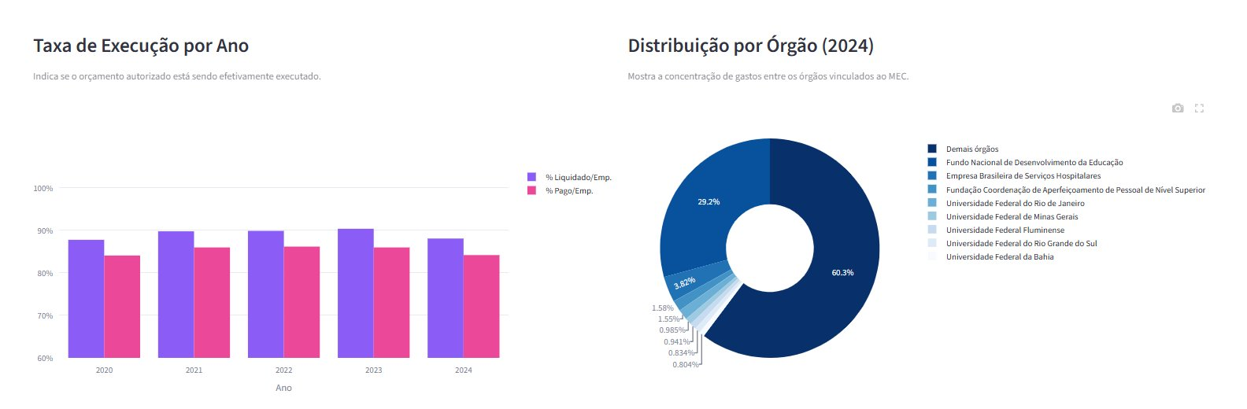
Ranking dos 10 órgãos com maior valor pago acumulado no período 2020–2024, em bilhões de reais.
Figura 4 - Tabela de Dados Detalhados
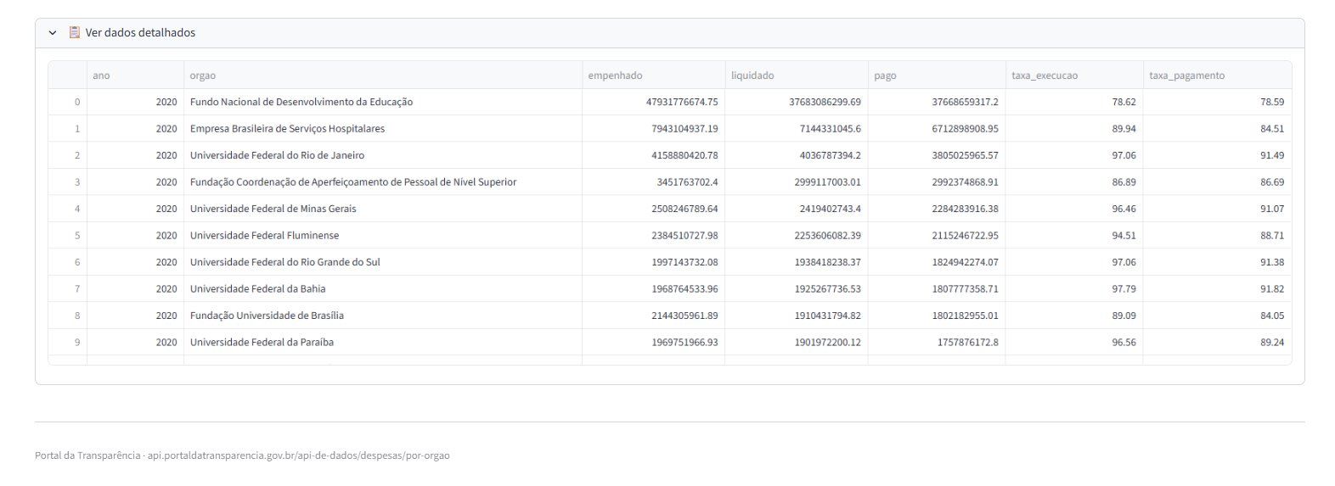
Seção expandível com os dados brutos consolidados, filtráveis por ano e órgão.

1.5 - Links para os Arquivos Gerados pela Ferramenta de BI
Todos os artefatos do projeto estão disponíveis no repositório GitHub abaixo. O dashboard é gerado pelo Streamlit a partir dos dados processados pelo etl.py.

Repositório GitHub: https://github.com/VanthuirMaia/Proj_UFRPE_BDIN_3

dashboard.py | https://github.com/VanthuirMaia/Proj_UFRPE_BDIN_3/blob/main/dashboard.py
etl.py | https://github.com/VanthuirMaia/Proj_UFRPE_BDIN_3/blob/main/etl.py
despesas_consolidado.csv | https://github.com/VanthuirMaia/Proj_UFRPE_BDIN_3/blob/main/data/despesas_consolidado.csv
data/raw/ (CSVs brutos) | https://github.com/VanthuirMaia/Proj_UFRPE_BDIN_3/tree/main/data/raw
requirements.txt | https://github.com/VanthuirMaia/Proj_UFRPE_BDIN_3/blob/main/requirements.txt

Para reproduzir o dashboard localmente:
pip install -r requirements.txt
python etl.py
streamlit run dashboard.py
O dashboard será aberto automaticamente no navegador em http://localhost:8501.

